|  |  |  |  |  |
| --- | --- | --- | --- | --- |
|  | | TAULOGOblue%201 | |  |
| אוניברסיטת תל-אביב | | **Tel-Aviv University** |
| הפקולטה להנדסה  בי"ס להנדסת חשמל | |  | | Faculty of Engineering  School of Electrical Engineering |
| Development of an analysis tool for time lapse videos of growing tissue | | | | |
| פרויקט מס' 16-1-1-1185  דו"ח סיכום | | | | |
| מבצעים: | | | | |
|  | נועם דביר | | 305750713 | |
|  | אייל עגיב | | 302507298 | |
| מנחים: | | | | |
|  | ד"ר דוד שפרינצק | | אוניברסיטת ת"א | |
| מקום ביצוע הפרויקט:  הפקולטה למדעי החיים ע"ש ג'ורג' וייס | | | | |

תקציר

כפי שתואר במסמך תכנית העבודה, מהות העבודה בפרויקט נחלקה לחמישה חלקים:

שלב ראשון: ראשית ננתח סרטון שנוצר באופן מלאכותי ("fake data") בו מתוארת קבוצת תאים כלשהי בפריים בה התאים זזים אך טופולוגיית התאים אינה משתנה. בשלב זה ימומש אלגוריתם בסיסי המשמש לחילוץ מידע מתוך הוידאו הבינארי הנתון על כל תא שבפריים כגון גודל התא, רשימת שכנים, קודקודים, קשתות ועוד.

שלב שני: שנית נרצה להרחיב את האלגוריתם הבסיסי שתואר בשלב הראשון לעיבוד של סרטונים בהם מורפולוגיית התאים כל משתנה (בפרט, T1-transitions ). בשלב זה נבנה אלגוריתם שמסוגל לזהות מתי מתרחש T1-transition ולעדכן את הdatabase בהתאם.

שלב שלישי: בהמשך לשלב השני, נרחיב את מימוש האלגוריתם לזהות T2-transitions.

כאשר מתרחש T2-transition נוצרים תאים חדשים בפריים שלא היו או שתאים קיימים נעלמים.

על האלגוריתם שלנו לזהות מתי מתרחש T2-tansition ולעדכן את הdatabase בהתאם.

שלב רביעי: בניית ממשק גרפי (GUI) המאפשר למשתמש להריץ את אלגוריתם הניתוח על סרטון קלט והצגת תוצאות הניתוח באופן נוח וברור.

שלב חמישי: מימוש אפשרות למשתמש של הוספת קשתות ותיקון ידני של תאים שסומנו.

Input video of multi-cellular tissue

Binary video after segmentation

Processed video with marked cells + .cvs data file

Segmentation

Algorithm processing and analyzing

איור 1 –דיאגראמת בלוקים

# הקדמה

Life seems to be orderly and lawful behavior of matter, not based exclusively on its tendency to go over from order to disorder, but based partly on existing order that is kept up

כפי שפעם אמר הפיסיקאי הדגול ארווין שרודינגר "נראה כי החיים הם התנהגות מסודרת ותקינה של החומר, שאינה מבוססת אך ורק על נטייתו לעבור ממצב של סדר לאי-סדר, אלא מבוססת חלקית על שמירה של מצב סדר קיים".

תהליך ההתפתחות של אורגניזם רב-תאי הוא ללא ספק תהליך נפלא ומרתק. הדרך בה תאים זהים גנטית מתחלקים לסוגי תאים שונים נותרת אחת השאלות המרכזיות בענף הביולוגיה. על אף ההתקדמות המשמעותית שנעשתה בעשורים האחרונים בחקר ההתפתחות של אורגניזמים רב-תאיים, גם כיום רב הנסתר על הגלוי. אנו מקווים שהכלים שפיתחנו במהלך הפרויקט יעזרו לשפוך אור על אופן ההתפתחות המורכב שבבסיס דפוסי ההתמיינות של תאים. בפרט, אנו מתעניינים באופן בו מכניקת התא ומורפולוגיית הרקמה משפיעה ומושפעת מתהליכים רגולטוריים בתוך תאים ותקשורת בין-תאית.

מטרתו העיקרית של הפרויקט היא פיתוח כלי לניתוח סרטוני time lapse בהם ניתן לראות את היווצרות התבנית המסודרת של תאים ברקמה של האוזן הפנימית (ספציפית של עוברי עכברים). הניתוח דורש מעקב אחר שינויים במורפולוגיית התאים בזמן תהליך היווצרות התבנית.

פרויקט זה הינו חלק מפרויקט רחב יותר שמקיים ד"ר שפרינצק וצוותו. על כן, אנו מוודאים שעבודתנו תוכל להתממשק בקלות ובנוחות עם עבודתו הקיימת והמתמשכת של הצוות. התוכנות בהן השתמשנו בפרויקט (ImageJ ו- MATLAB) הינן תוכנות שצוות המחקר משתמש וישתמש בהן ולכן יוכלו להשתמש בכלים שפותחו בפרויקט להמשך דרכם. כמו כן, במהלך עבודתנו הקפדנו על כתיבת קוד ברור ומתועד וגם כתבנו מדריך (manual) שמסביר כיצד להשתמש בכלים שפיתחנו, לשימוש צוות המחקר.

# רקע תיאורטי

בפרק זה יתואר הרקע התיאורטי ויפורטו האלגוריתמים הרלבנטיים.

אחת ממטרות הפרויקט של צוות המחקר של ד"ר שפרינצק וזו שבה הפרויקט שלנו התמקד היא לחקור את יחסי הגומלין בין מורפולוגיית הרקמה ותקשורת בין-תאית במהלך התפתחות האוזן הפנימית. שבלול האוזן אצל יונקים מכיל תבנית מסודרת של תאי שערה (hair cells – HC ) ותאי תמך (supporting cells - SC ). הרקמה מורכבת משלוש שורות של תאי שערה חיצוניים (outer hair cells - OHC) ושורה אחת של תאי שערה פנימיים (IHC-inner hair cells) המחקר מתמקד בהתפתחות הרקמה באזור שבלול האוזן של עוברי עכברים, כאשר בתוך כ-4 ימים הרקמה עוברת ממצב של תאים זהים הנמצאים באי-סדר למצב של סדר והתחלקות התאים לשני הסוגים. במהלך ימים אלה מורפולוגיית הרקמה משתנה בצורה משמעותית. פרויקט זה התמקד בבניית כלים שנועדו לנתח את השינויים הללו בצורה נוחה ובפרט שני סוגים ספציפיים של שינויים מורפולוגיים:

T1-transition (intercalation): זהו סוג של שינוי מורפולוגי בו שני תאים שאינם סמוכים הופכים להיות שכנים זה של זה בעוד ששני תאים סמוכים נפרדים ואינם חולקים קשת משותפת כמתואר באיור:

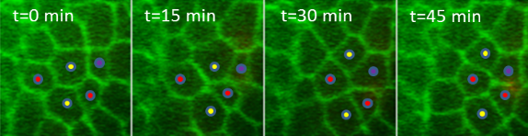

כפי שניתן לראות, בt=0 התאים המסומנים בצהוב שכנים. הם חולקים קשת משותפת. ניתן לראות שהקשת המשותפת נעלמת ובמקומה נוצרת קשת חדשה המשותפת לתאים המסומנים באדום וכך בסוף התהליך (t=45) הם שכנים.

T2-transition (delamination): זהו בעצם תהליך בו תאים מסוימים נעלמים מהתבנית כמתואר באיור:

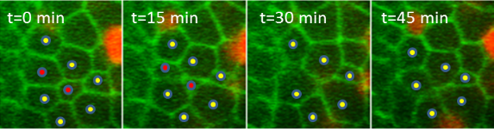

כפי שניתן לראות, התאים המסומנים באדום בt=0 הולכים וקטנים עד שהם נעלמים לחלוטין. יש לציין שהתאים לא באמת "נעלמים". הרקמה התאית בעלת מבנה-תלת ממדי והאיור מתאר חתך דו-ממדי של הרקמה. בעת ה T2-transition התא הנעלם יוצא מגבולות החתך הנתון אך במציאות הוא אינו "מתפוגג".

בעזרת הכלים שפותחו בפרויקט זה ניתן לסמן ולזהות בצורה אוטומטית מתי מתחרשים שינויים מורפולוגיים כאלו ולהציגם על גבי הסרט.

ניתוח הסרטון והפקת המידע בוצעה בפרויקט זה באמצעות תוכנת MATLAB אשר מכילה פקודות מובנות המבצעות פעולות מורפולוגיות המאפשרות לייצג רכיבים בתמונה וגבולות בצורה אוטומטית.

הפעולות המורפולוגיות בMATLAB נעשות באמצעות אובייקט strel. אובייקט זה מייצג סביבה דו ממדית בעלת ערכים בינאריים בה הערך הוא 1 אמ"מ הפיקסל כלול בחישוב המורפולוגי ו0 אחרת. הפיקסל האמצעי באובייקט (מכונה origin) מייצג את הפיקסל בתמונה שעובר עיבוד. בעזרת strel ניתן לבצע על רכיב בתמונה פעולות שונות כגון צמצום, הרחבה, חילוץ גבולות ועוד.

***************להוסיף תיאור על פעולות מורפולוגיות שיש לנו בקוד מתוך הרשימה הבאה******************

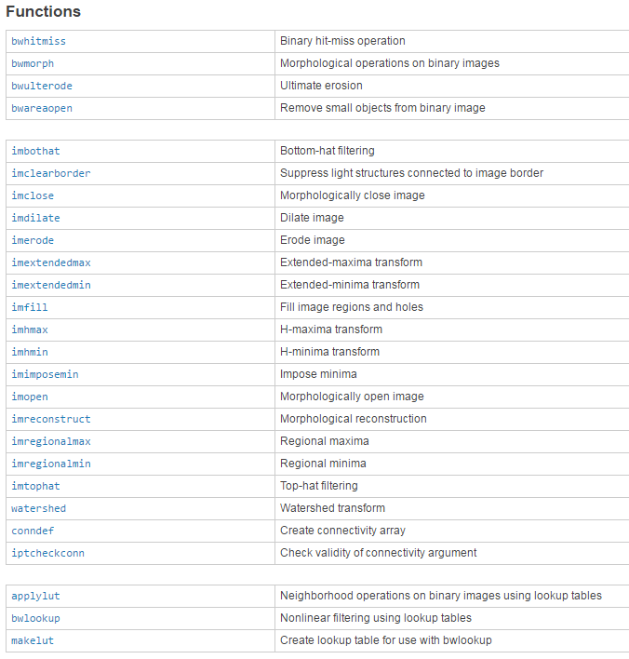

החלקה גאוסיאנית:

החלקה גאוסיאנית (או טשטוש גאוסיאני – Gaussian blur/smoothing) היא התוצאה של טשטוש תמונה באמצעות מסנן גאוסיאני. בפועל, המשמעות של טשטוש תמונה באמצעות מסנן גאוסיאני היא הפעלת קונבולוציה בין התמונה לבין פונקציית גאוסיאן דו-ממדית. מכיוון שהתמרת פורייה של פונקציית גאוסיאן היא גם פונקציית גאוסיאן, הקונבולוציה תנחית את התדרים הגבוהים של התמונה (מסנן low-pass) והתמונה שתתקבל תהיה מטושטשת יותר. השימוש הנפוץ ביותר של החלקה גאוסיאנית הוא לשם גילוי גבולות. רוב אלגוריתמי גילוי הגבולות (edge detection) רגישים לרעש. החלקת התמונה באמצעות מסנן גאוסיאני לפני תהליך גילוי הגבולות מקטין את רמת הרעש שבתמונה (רעש לרוב נמצא בתדרים גבוהים) ומשפר את תוצאות האלגוריתם לגילוי גבולות.

$${Image}_{blur}\left(x,y\right)={Image}_{in}\left(x,y\right)*\frac{1}{2πσ^{2}}e^{-\frac{x^{2}+y^{2}}{2σ^{2}}}$$

(כאשר * מסמל קונבולוציה ולא כפל)

*******find maxima*********

# סימולציה

בפרק זה תתואר סביבת הסימולציה (אם רלבנטי)

# מימוש

בפרק זה יתואר המימוש והשיקולים לבחירתו, ההקדמה תכלול תאור כללי.

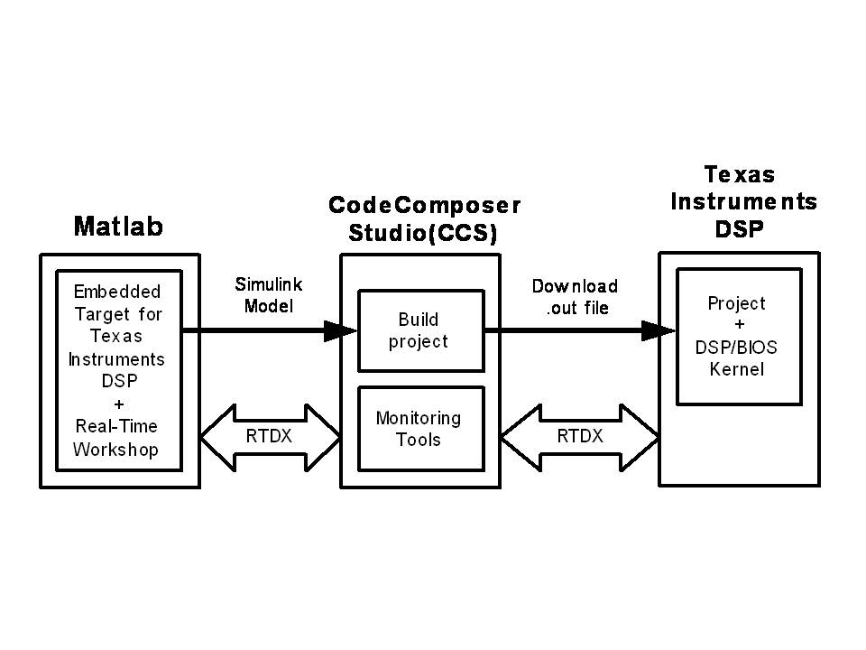

איור 2 – מבנה המערכת

לאחר מכן את תתי הפרקים הבאים.

## תאור חמרה

(אם רלבנטי)



איור 3 – מעגל הכניסה למגבר

## תאור תכנה

# ניתוח תוצאות

## השוואות בין תוצאות הסימולציה לעבודה בזמן אמיתי

להלן דוגמא של טבלה:

טבלה 1 – השוואת ביצועים

|  |  |  |  |
| --- | --- | --- | --- |
|  | **פרמטר** | **סימולציה** | **זמן אמיתי** |
|  | **הגבר** | **8 dB** | **7.5 dB** |
|  | עוצמת רעש | **-30 dBm** | **-50 dBm** |
|  |  |  |  |
|  |  |  |  |

## ביצועי המערכת מבחינת זמן אמיתי

# סיכום, מסקנות והצעות להמשך

זהו הפרק החשוב ביותר. בפרק זה יש לכלול:

* בחינת תוצאות הפרויקט מול המטרות שהוגדרו מלכתחילה
* הצעות לשיפור ביצועי המערכת
* אפשרויות להמשך פעילות (פיתוח/מחקר) עתידית

מקורות

בפרק זה יש לכלול את כל מקורות הספרות שהסתמכתם עליהם. ציון המקורות חייב לאפשר איתור מדוייק של המסמך, כנהוג בספרות המקצועית. להלן כמה דוגמאות:

**פרסום בעברית:**

1. י. פיינגלרנט, "עיבוד תמונות אולטרה-סאונד למטרות רפואיות", חיבור על מחקר לשם מילוי חלקי של הדרישות לקבלת התואר מגיסטר למדעים בהנדסת חשמל, טכניון 1982

**פרסומים באנגלית:**

**ספר**

1. A. M. Bronstein, M. M. Bronstein, and R. Kimmel. "Numerical geometry of non-rigid shapes”, Springer-Verlag New York Inc, 2008.

**מאמר:**

1. G. B. Giannakis , "Highlights of Signal Processing for Communications", IEEE Signal Processing Magazine, Vol. 16, no 2, pp. 14-49, March 1999

**דף נתונים של רכיב:**

1. “Spartan-3A DSP FPGA Family Data Sheet”, XILINX Product Specification DS610, October 4, 2010. <http://www.xilinx.com/support/documentation/data_sheets/ds610.pdf>

**Application Note :**

1. X. Zhang, "Developing a CCStudio 2.0 DSP/BIOS Application for FLASH Booting on the TMS320C5402 DSK", TI Application Report SPRA661A, November 2000. <http://www.ti.com/lit/an/spra661a/spra661a.pdf>

**User's Guide:**

1. "TMS320C6201/6701 Evaluation Module User's Guide", SPRU269F, August 2002
2. Code Composer Studio IDE 2.0 online help.

**קישורים למקורות באינטרנט:**

1. "Dolby E Multichannel Coding for DTV Audio Production and Distribution", <http://www.dolby.com/tech/m.br.9903.epaper.pdf>
2. G. Welch and G. Bishop – "An Introduction to the Kalman Filter", <http://www.cs.unc.edu/~welch/kalman/kalman_filter/kalman.html#pgfId-11854>
3. C. Mercer, "Smoothing Spectral Data", *The PROSIG Digital Signal Processing Tutorials*, <http://www.prosig.com/signal-processing/smoothingspectra.html>